


Ⅱペテロ1:1～4
イエス・キリストのしもべであり使徒であるシモン・ペテロから、私たちの神であり救い主であるイエス・キリストの義によって私たちと同じ尊い信仰を受けた方々へ。神と私たちの主イエスを知ることによって、恵みと平安が、あなたがたの上にますます豊かにされますように。 (1～2)

1. 神様の約束を受けた人々です
(1) 尊い信仰を持っている人々です Ⅱペテロ1:1
(2) すべてのことを持っている人々です Ⅱペテロ1:3
(3) 神のご性質にあずかる者です Ⅱペテロ1:4

2. こういうわけですから、よりいっそう努力します Ⅱペテロ1:5～7
(1) 信仰には徳を Ⅱペテロ1:5
(2) 徳には知識を Ⅱペテロ1:5
(3) 知識には自制を Ⅱペテロ1:6
(4) 自制には忍耐を Ⅱペテロ1:6
(5) 忍耐には敬虔を Ⅱペテロ1:6
(6) 敬虔には兄弟愛を Ⅱペテロ1:7
(7) 兄弟愛には愛を加えなさいⅡペテロ1:7

3. ですから、兄弟たちよ。ますます熱心に、あなたがたの召されたことと選ばれた
こととを確かなものとしなさい。 Ⅱペテロ1:10～11
(1) 「つまずくことなど決してありません。」と言われました。 Ⅱペテロ1:10
(2) 「永遠の御国に入る恵みを豊かに加えられる。」と約束されました。
Ⅱペテロ1:11

タイトル：
せいしょかしょ：
メッセージ：
いのりの かだい（じっせんする こと）：

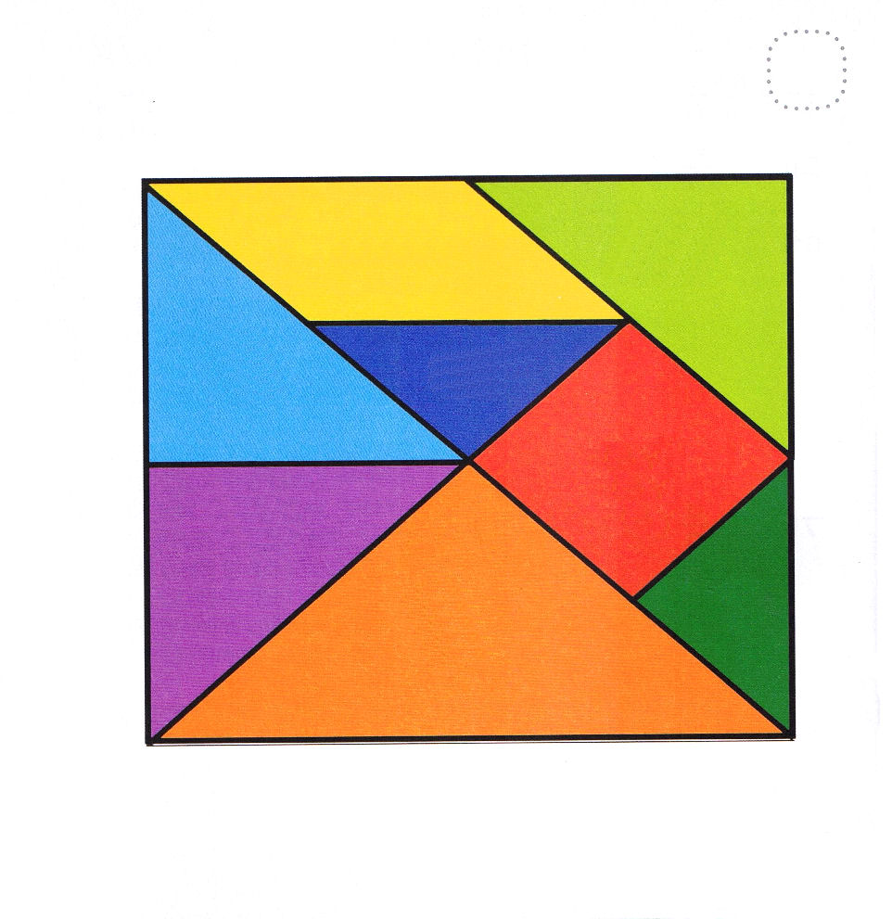
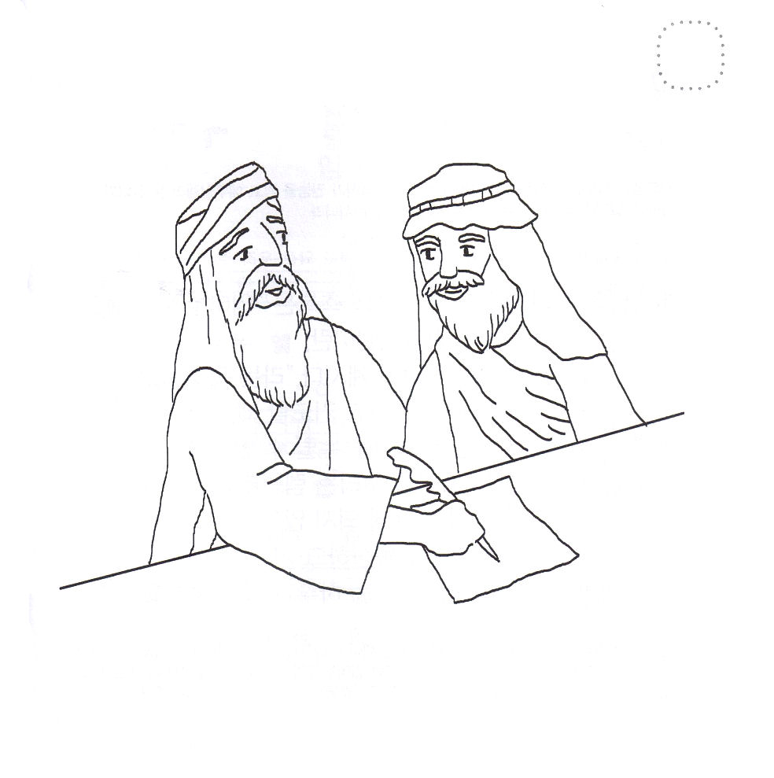

★ペテロのてがみ だいに １しょうを もくそう しながら
つぎのページの ずを きりとって ただしい ところに はりましょう。

★しんとたちに てがみを かく ペテロの すがたを きれいな
いろで ぬりましょう





Ⅱペテロ1:12～21
それには何よりも次のことを知っていなければいけません。すなわち、聖書の預言はみな、人の私的解釈を施してはならない、ということです。なぜなら、預言は決して人間の意志によってもたらされたのではなく、聖霊に動かされた人たちが、神からのことばを語ったのだからです。 (20～21)

1. キリストによって答えを出さなければ、むなしいことを味わうようになります
(1) みことばが成就されません ヨハネ19:30
(2) ちがうことをするようになります ガラテヤ1:6～8
(3) さまよい、失敗するようになります ガラテヤ1:8

2. ですから、あなたがたはこれを知りなさいと言われました
(1) いつも味わうべきです - 未来のために Ⅱペテロ1:12～15
(2) 確実な証拠があります - 主イエス・キリストの力と来臨を見た目撃者です
Ⅱペテロ1:16
(3) 地上最高の御声です - これはわたしの愛する子、わたしの喜ぶ者である
Ⅱペテロ1:17
(4) 神様から受けたことです Ⅱペテロ1:18～21

3. 今も成就しているみことばとキリストの力です。「いつでも」 Ⅱペテロ1:21

タイトル：
せいしょかしょ：
メッセージ：
いのりの かだい（じっせんする こと）：

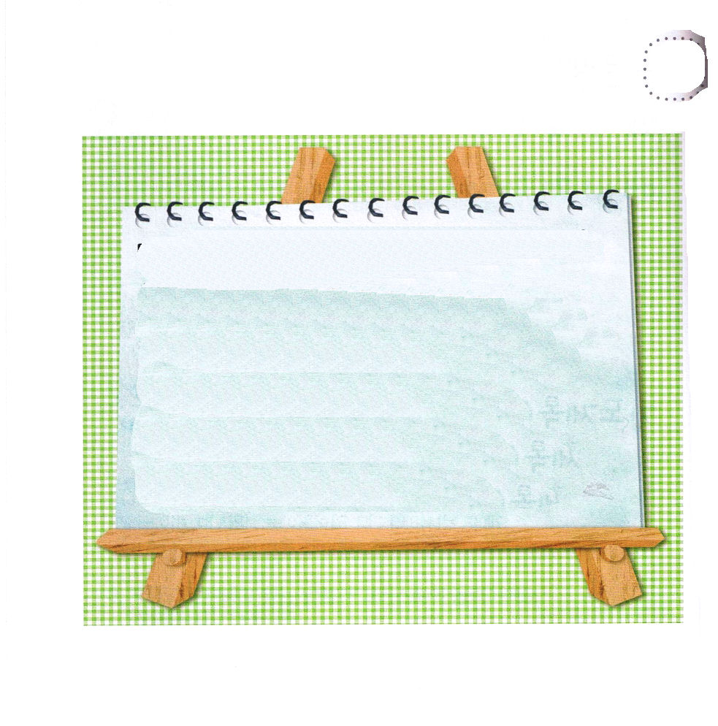

★ペテロのてがみ だいに ２しょう ２０～２１せつの みことばを
さがして （ ）に ただしい ことばを かいて みましょう。

それには なによりも つぎのことを しっていなければ いけません。すなわち、
せいしょの よげんは みな、ひとの
してきかいしゃくを ほどこしては ならない、
ということです。なぜなら、よげんは
けっして にんげんの いしによって
もたらされたのでは なく、（ ）に
うごかされた ひとたちが、かみからの
ことばを かたったの だからです。
ペテロのてがみだいに (1:20～21)

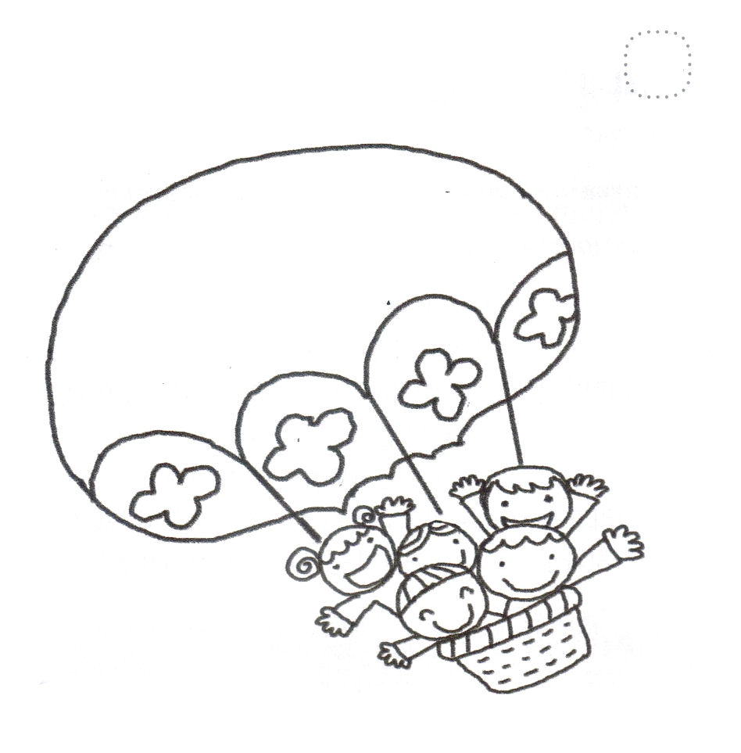

★ペテロの ように しんこうの こくはくを する レムナントの
すがたです。 きれいな いろを ぬりましょう。



Ⅱペテロ2:1～8
しかし、イスラエルの中には、にせ預言者も出ました。同じように、あなたがたの中にも、にせ教師が現われるようになります。彼らは、滅びをもたらす異端をひそかに持ち込み、自分たちを買い取ってくださった主を否定するようなことさえして、自分たちの身にすみやかな滅びを招いています。 (1)

1. 異端にだまされないようにと言われました
(1) にせ預言者が出ます Ⅱペテロ2:1
(2) にせ教師が現われます Ⅱペテロ2:1
(3) 作り事のことば（デマ、世論）をもって食い物にします Ⅱペテロ 2:3

2. 世俗主義にだまされないようにと言われました
(1) 罪を犯した御使いたちを、赦されません Ⅱペテロ2:4
(2) ソドムとゴモラの町を破滅に定めてみせしめとされました Ⅱペテロ2:6
(3) 情欲時代に刑罰のもとにおかれると言われました Ⅱペテロ2:10

3. バラムの道に従った指導者にだまされないようにと言われました
(1) 不義の報酬を愛して違う道に従う預言者バラムがいます Ⅱペテロ2:15
(2) 人はだれかに征服されれば、その征服者の奴隷となったのです Ⅱペテロ2:19

タイトル：
せいしょかしょ：
メッセージ：
いのりの かだい（じっせんする こと）：

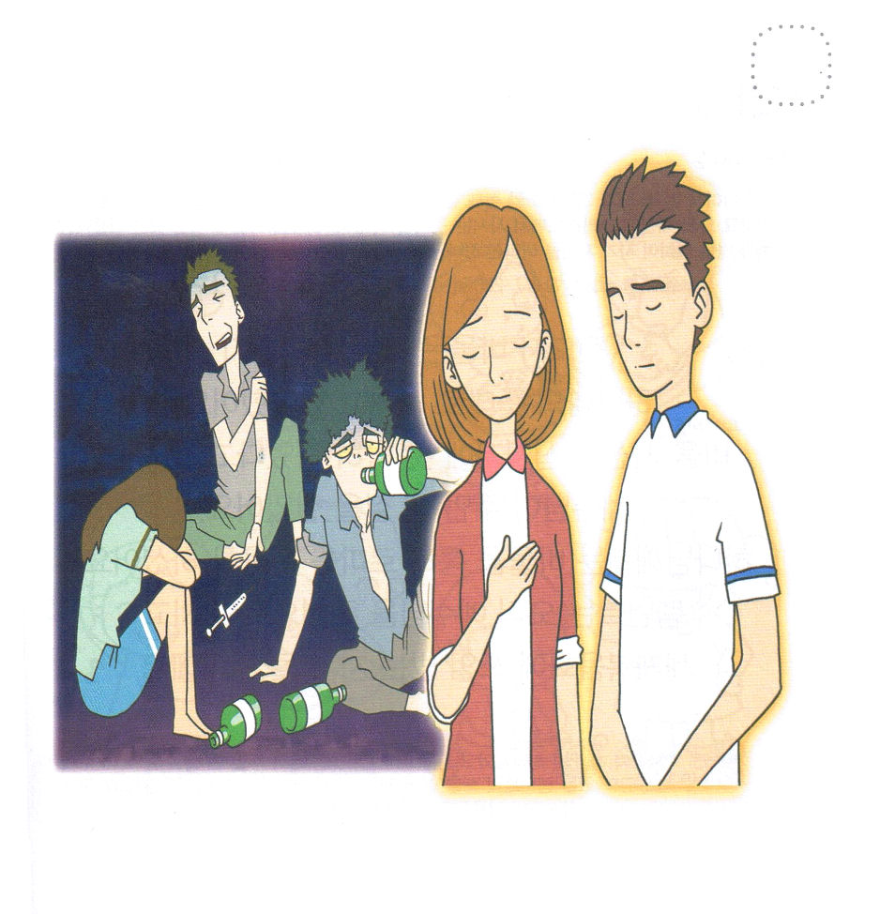
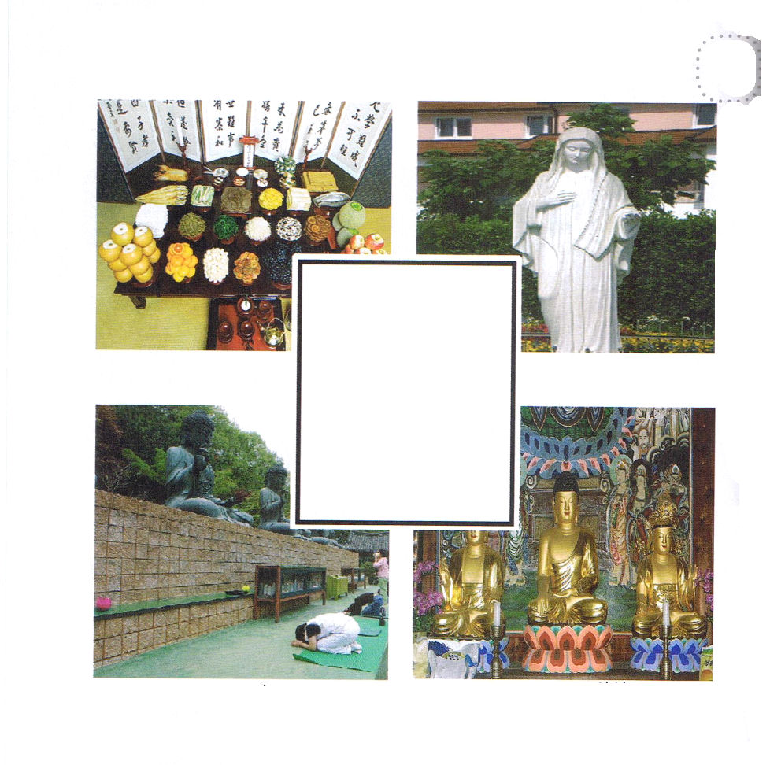
★したの しゃしんを みて サタンが することについて
はなして みましょう

にせ
よげんしゃ

★にせのよげんしゃに だまされた ひとびとは どのように
なるのでしょうか。 いっしょに はなしあって みましょう。



Ⅱペテロ3:1～7
愛する人たち。いま私がこの第二の手紙をあなたがたに書き送るのは、これらの手紙により、記憶を呼びさまさせて、あなたがたの純真な心を奮い立たせるためなのです。それは、聖なる預言者たちによって前もって語られたみことばと、あなたがたの使徒たちが語った、主であり救い主である方の命令とを思い起こさせるためなのです。 (1～2)
しかし、今の天と地は、同じみことばによって、火に焼かれるためにとっておかれ、不敬虔な者どものさばきと滅びとの日まで、保たれているのです。 (7)

1. 愛する人たち Ⅱペテロ3:1～7
(1) みことばによって心を奮い立たせて記憶を呼びさましてください Ⅱペテロ3:1
(2) 主が使徒たちに語られたみことばを思い起こしてください Ⅱペテロ3:2
(3) キリストの来臨の約束を拒否する人たちにさばきの日があることを知らせなさい
Ⅱペテロ3:3～7
2. 愛する人たち Ⅱペテロ3:8～13
(1) 主には、一日は千年のようであり、千年は一日のようであることを見落としては
いけません Ⅱペテロ3:8
(2) 約束のことを遅らせておられるのではなく、忍耐深く、悔い改めに進むことを
望んでおられます Ⅱペテロ3:9
(3) 神の日の来るのを待ち望みなさい Ⅱペテロ3:12
3. そういうわけで、愛する人たち Ⅱペテロ3:14～18
(1) しみも傷もない者として、主の御前に出ることを願いなさい Ⅱペテロ3:14
(2) 主の忍耐は救いであると考えなさいと言われました Ⅱペテロ3:15
(3) 迷いに誘い込まれて自分自身の堅実さを失うことにならないように
しなさいと言われました Ⅱペテロ3:17

タイトル：
せいしょかしょ：
メッセージ：
いのりの かだい（じっせんする こと）：

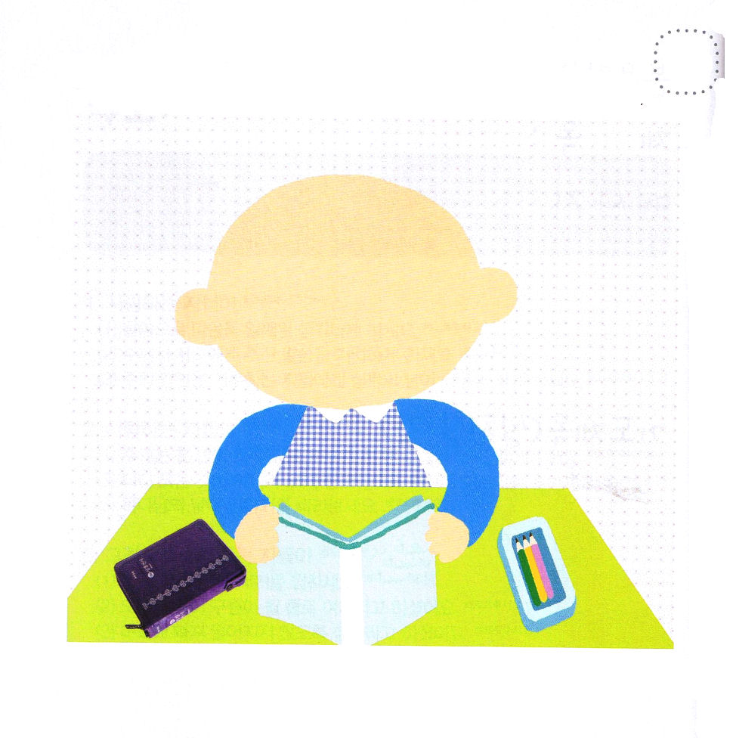
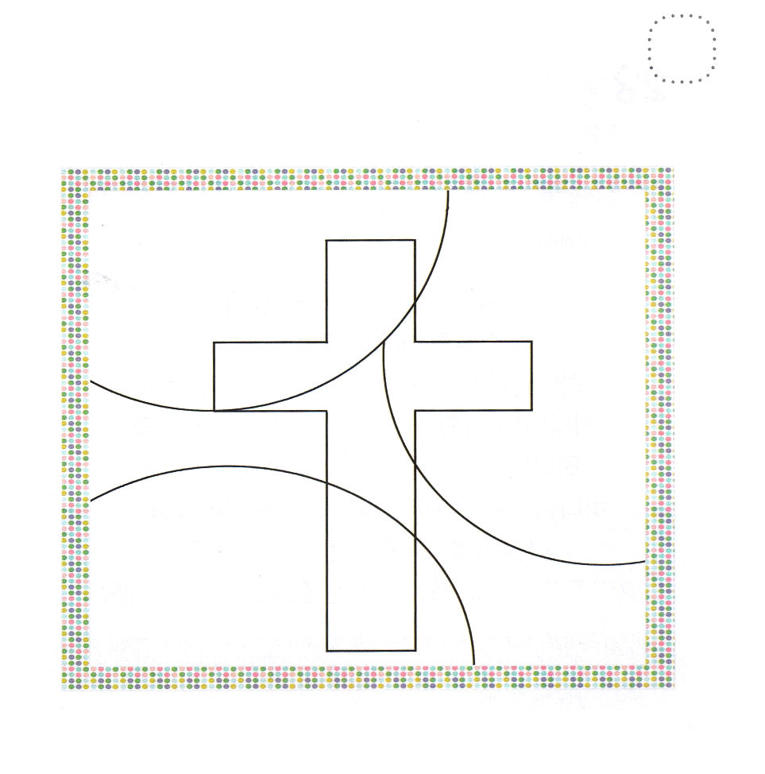
★せいしょかしょを もくそうして 「こどもの いのりの てちょう」を
とおして まいにち かみさまの みことばを さとる すてきな
レムナントの すがたを えで かいてみましょう。

★れいを けんこうに することに あかい いろ
にくを けんこうに することに あおい いろを ぬりましょう

